




ΠΡΟΤΑΣΗ - ΠΡΟΣΦΟΡΑ

ΕΦΑΡΜΟΓΗ ΔΙΑΧΕΙΡΙΣΗΣ ΤΑΠΗΤΟΚΑΘΑΡΙΣΤΗΡΙΩΝ

Λάρισα 13/02/2013

Αγαπητοί συνεργάτες,

Με ιδιαίτερη ικανοποίηση ανταποκρινόμαστε στο αίτημά σας για πρόταση – προσφορά ανάπτυξης εφαρμογής διαχείρισης ταπητοκαθαριστηρίων.

Από την πλευρά μας εξετάσαμε σε μεγάλο βαθμό το μοντέλο λειτουργίας της δραστηριότητας αυτής η οποία θα λειτουργεί στα καταστήματα ΒΙΟΚΑΡΠΕΤ με την μέθοδο του outsourcing.

Σε γενικές γραμμές η εφαρμογή πρέπει να λειτουργεί συμπληρωματικά ως προς το βασικό ERP της επιχείρησης που είναι το Atlantis και να αυτοματοποιεί στο μέγιστο βαθμό την οργάνωση και τη λειτουργία της δραστηριότητας αυτής.

Εξετάσαμε επίσης το ενδεχόμενο χρήσης έτοιμης εφαρμογής με το βασικό μειονέκτημα αυτής να είναι η αδυναμία επικοινωνίας με το Atlantis.

Ακολουθεί η περιγραφή της λύσης και η οικονομική προσφορά.

❶ ΤΕΧΝΙΚΑ ΧΑΡΑΚΤΗΡΙΣΤΙΚΑ

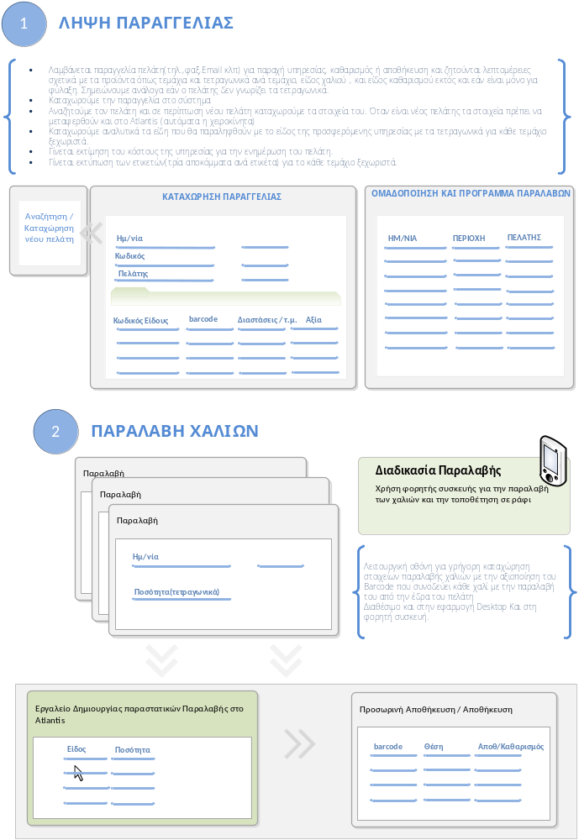
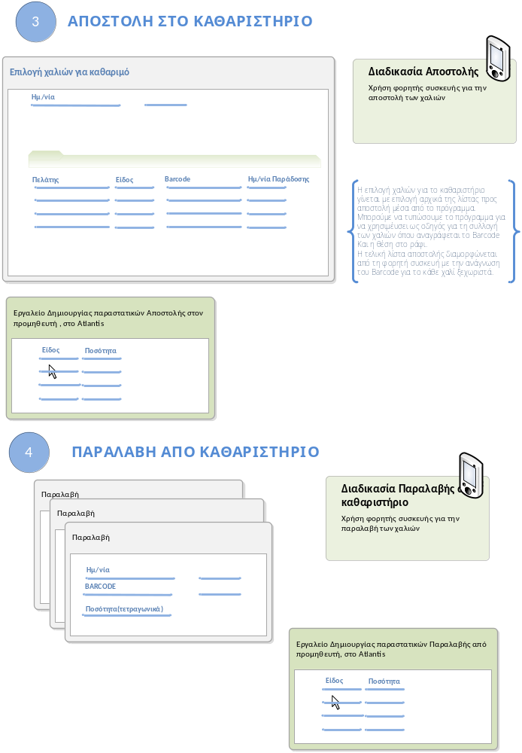
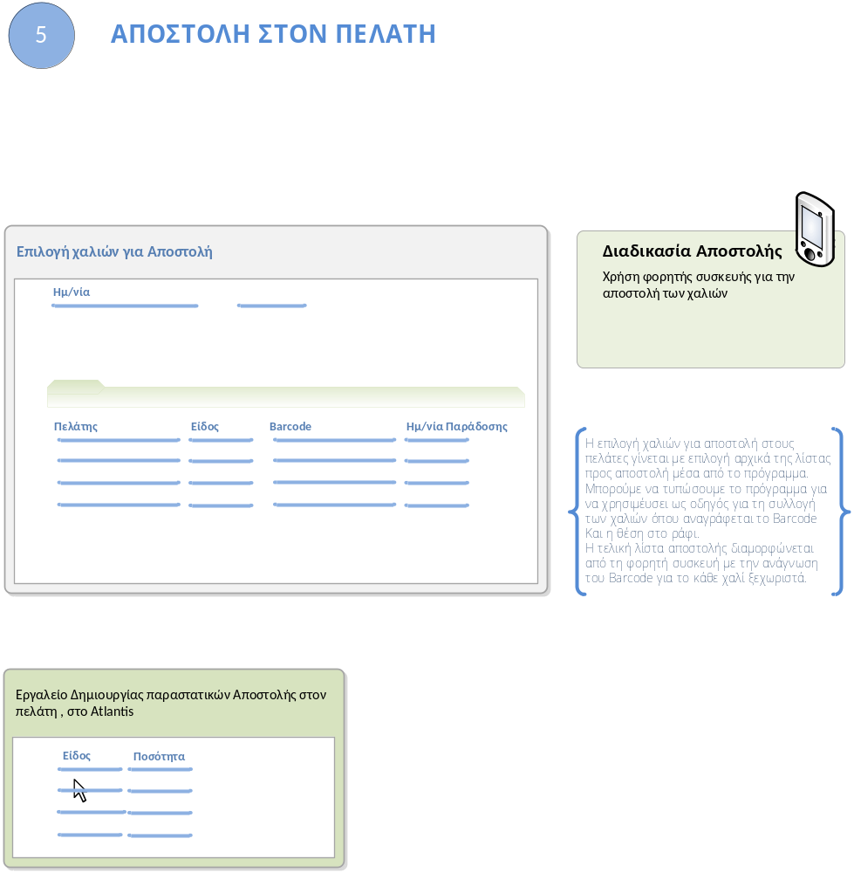
❷ ΟΙΚΟΝΟΜΙΚΗ ΠΡΟΣΦΟΡΑ

Περιγραφή | Αξία
- Κατασκευή Εφαρμογής  - Εγκατάσταση  - Εκπαίδευση  (Συνολικό κόστος εργασιών ενάμιση ανθρωπομήνα) | 3.500,00 €  -έκπτωση 15 %  2.975,00 €
Σύνολο | 2.975,00 €

❸ ΓΕΝΙΚΟΙ ΟΡΟΙ - ΠΡΟΥΠΟΘΕΣΕΙΣ

- Στις τιμές δεν έχει συμπεριληφθεί ο ΦΠΑ 23%
- Χρονοδιάγραμμα
30 ημέρες από την ημ/νία ανάθεσης.

Παραμένουμε στην διάθεσή σας για οποιαδήποτε διευκρίνηση και περαιτέρω ενημέρωση

Με εκτίμηση

Οδυσσέας Τσάτος

